### 课时48课时精练

春节前夕，广西某地一群特殊的“住户”——上万头猪陆续搬进了一栋12层楼高的“洋房”。“楼房养猪”采用封闭式管理，各楼层的温度、湿度等可自动调节，喂料、排粪等操作都通过自动化控制完成。配套建设的粪污智能化收集处理发酵系统把粪便、污水处理发酵成有机化肥，就地给林木施肥。据此完成1～3题。

1．“楼房养猪”的关键在于(　　)

A．市场渠道拓宽 B．国家政策支持

C．科学技术保障 D．生产成本低

2．与传统的平房养猪相比，“楼房养猪”的突出优势是(　　)

A．节约能源 B．节省劳动力

C．节约资金 D．节约土地资源

3．该猪场发酵制成的有机化肥，就地给林木施肥可以(　　)

①变粪为宝，废物利用　②改良土壤，增加肥力　③改善环境，净化空气　④改良作物，增加品种

A．①②③ B．①②④ C．①③④ D．②③④

答案　1.C　2.D　3.A

解析　第1题，根据材料可知，“楼房养猪”采用封闭式管理，各楼层温度、湿度等可自动调节，喂料、排粪等操作都通过自动化控制完成。这说明形成“楼房养猪”的关键因素是科学技术，C正确；“楼房养猪”主要是养殖环节，与市场关系不大，A错误；“楼房养猪”是应对市场需求的一种生产方式，与国家政策关系不大，B错误；由材料可推测，“楼房养猪”生产成本较高，D错误。第2题，由材料可知，与传统的平房养猪相比，“楼房养猪”的突出优势是占地少，节约土地资源，D正确；根据材料可知，“楼房养猪”对于能源和资金的投入更大，A、C错；对劳动力的需求会适度减少，但不是突出优势，B错。第3题，该猪场发酵制成的有机化肥，就地给林木施肥带来的效益有变粪为宝，废物利用，①正确；能改良土壤，增加肥力，②正确；变粪为宝，能改善环境，净化空气，③正确；改良作物、增加品种是靠技术手段实现的，④错误。故选A。

(2022·北京通城区期中)梯田是人们在山坡地上沿等高线方向修筑的条状田地。下图为“我国南方某地梯田生态结构示意图”，该地崇山峻岭，梯田修筑在坡度15°至75°之间的山坡上，最高级数达3 000 级，是当地居民世世代代不断修建留下的杰作。当地种植的水稻品种达130多种。据此完成4～6题。

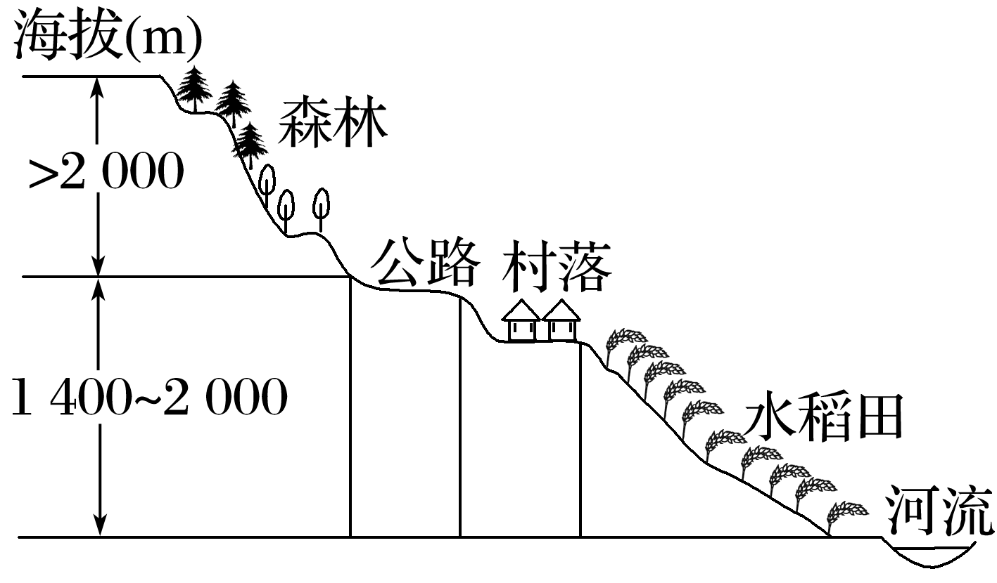

4．当地人最初修建梯田时，需首先改变(　　)

A．地形 B．水源 C．植被 D．土壤

5．影响水稻土形成的主导因素是(　　)

A．地形 B．气候

C．生物 D．人类活动

6．当地种植多种水稻品种的主要原因是(　　)

A．气候垂直差异显著 B．水热条件优越

C．水稻育种经验丰富 D．市场需求多样

答案　4.C　5.D　6.A

解析　第4题，当地人最初修建梯田时，首先要破坏(改变)地表植被，开垦梯田，选C。第5题，我国南方多为亚热带季风气候，地带性土壤为红壤，梯田里的红壤由于受人类长期耕作，增施有机肥，形成肥力较高的水稻土，故其形成的主导因素是人类活动，选D。第6题，读材料可知，当地种植的水稻品种达130多种，水稻品种多的主要原因是山地气候垂直差异显著，随海拔增高，水热条件发生变化所致，选A。

(2022·江苏扬州模拟)广西贵港木格镇一带，蔗农将多根甘蔗用蔗叶绑成一捆，再用长木棍连搭成一排。此法包裹的甘蔗因蔗皮白嫩、肉质鲜美脆甜而得名白玉蔗，是水果型甘蔗中的珍品。近年来，白玉蔗的销量一直不稳定，常有滞销和低价处理的情况，农户的种植积极性有所下降。读图文材料，完成7～9题。

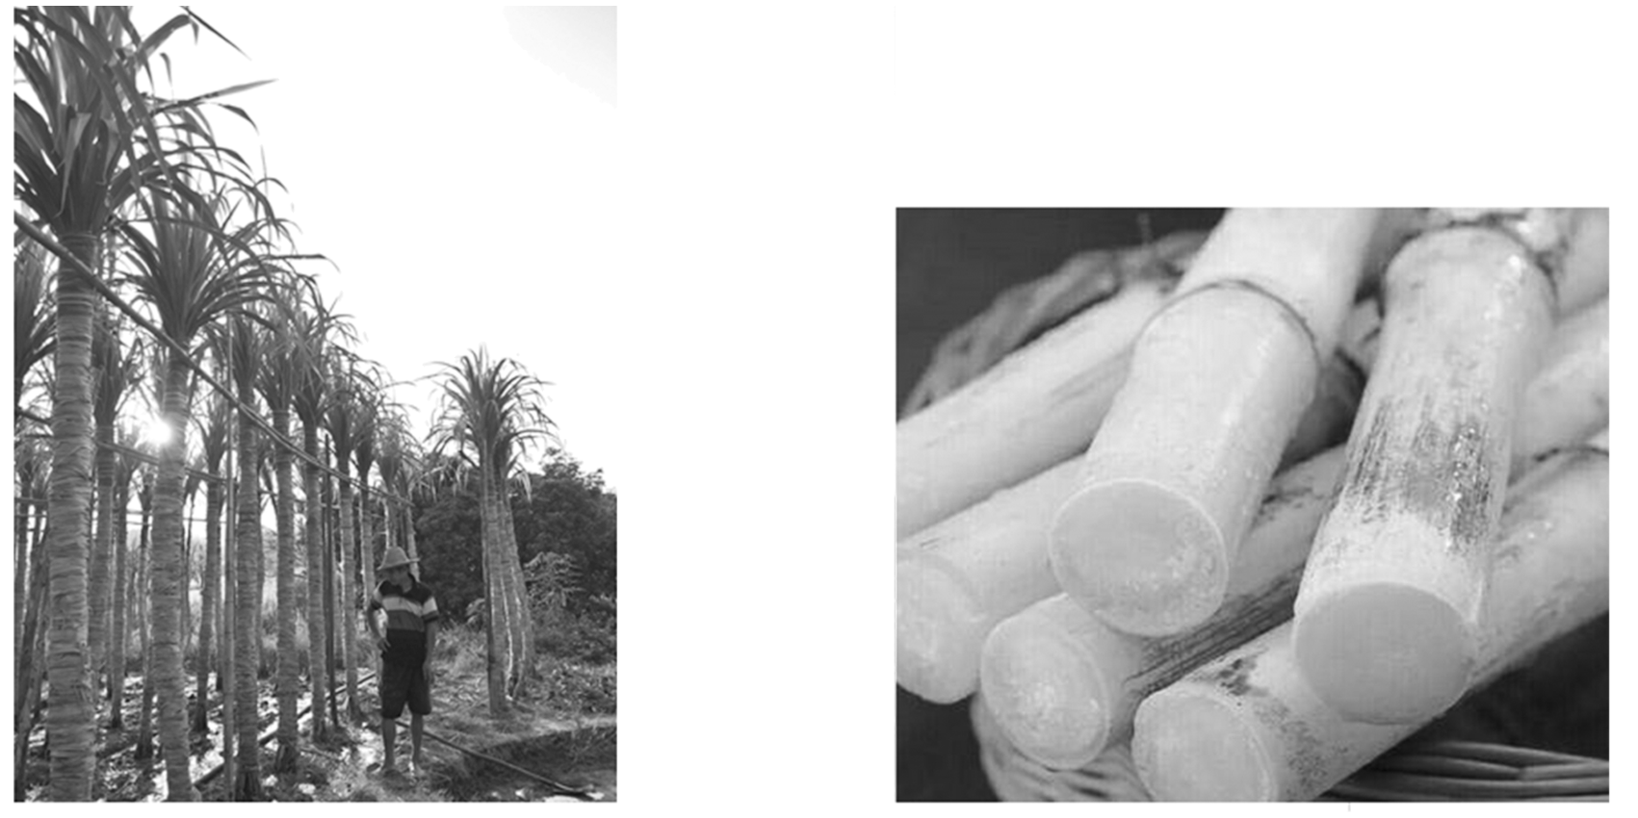

7．木格镇白玉蔗采用蔗叶捆绑可以(　　)

①避免阳光暴晒甘蔗　②减少病虫危害　③起到保鲜作用　④减弱蔗身呼吸作用

A．①②③ B．①②④ C．①③④ D．②③④

8．近年来白玉蔗的销量不稳定，其原因不可能是(　　)

A．不易储藏 B．交通闭塞

C．市场竞争大 D．品质下降

9．为提高当地蔗农的种植积极性，以下措施最为可行的是(　　)

A．利用电商平台，进行品牌推广

B．合作社统一管理，压缩种植面积

C．大规模建设蔗糖厂，产品深加工

D．政府统一规划，改种其他农产品

答案　7.A　8.B　9.A

解析　第7题，根据材料知，白玉蔗采用蔗叶捆绑，可以使蔗皮白嫩，肉质鲜美，起到保鲜作用，③正确；结合图文材料可以推测白玉蔗呈现乳白色，主要是因为没有经历阳光暴晒，①正确；捆绑方式可能对隔离病虫害起到一定作用，减少病虫害，②正确；捆绑方式使甘蔗处于黑暗环境，在黑暗条件下，植物不能进行光合作用，对呼吸作用没有影响，④错误。故选A。第8题，不易储藏容易使得白玉蔗变质，市场竞争大会导致白玉蔗销售更加困难，品质下降会影响白玉蔗的市场竞争力，这些都会导致白玉蔗销量不稳定；而当地位于广西贵港，距离广东省消费市场较近，交通并不是导致销量下降的原因，故选B。第9题，利用电商平台进行推广，一定程度上会增加白玉蔗销量，A正确；压缩种植面积和改种其他农产品会损伤蔗农的种植积极性，B、D错误；大规模建设蔗糖厂会导致环境污染，C错误。

西葫芦的果实富含丰富的营养物质。山东省德州市平原县坊子乡原是旱粮作物产地，20世纪90年代开始采取标准化生产发展西葫芦种植业，使坊子乡西葫芦享誉京津冀。该地夏季大棚处于歇花期，棚内温度高达80 ℃。下图示意平原县的地理位置。据此完成10～12题。

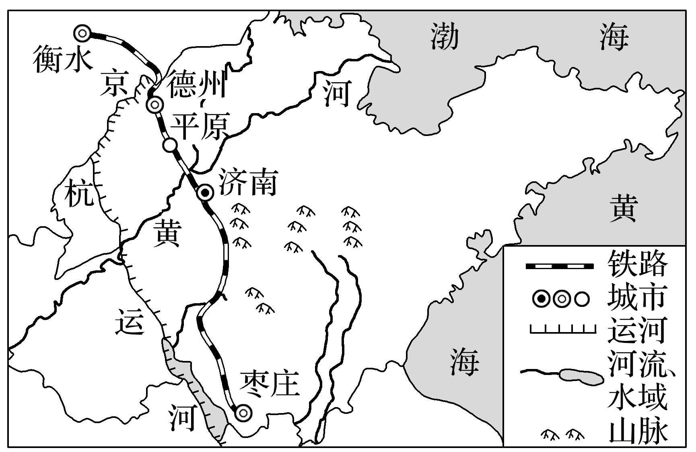

10．促使平原县坊子乡“粮改菜”，大力发展西葫芦种植业的主要因素是(　　)

A．劳动力 B．市场 C．技术 D．地租

11．该地夏季使蔬菜大棚内温度高达80 ℃的主要目的是(　　)

A．防止土壤养分流失 B．蓄积太阳辐射能

C．减少农药的使用量 D．促进农作物生长

12．坊子乡西葫芦享誉京津冀主要得益于(　　)

A．低廉的价格 B．较短的距离

C．发达的物流 D．优良的品质

答案　10.B　11.C　12.D

解析　第10题，由于市场需求的变化，对时鲜蔬菜的需求量增大，且种植时鲜蔬菜的经济效益比种植粮食作物的经济效益高，所以影响当地“粮改菜”的主要因素是市场。选B。第11题，夏季气温高，利用大棚使棚内温度达到80 ℃，可杀死大棚内的有害生物，减少农药的使用量，有利于提升西葫芦的品质。故选C。第12题，标准化生产的西葫芦品质优良，深受市场欢迎。故选D。